Université de Yaoundé I University of Yaounde I
Faculté des sciences Faculty of sciences

Département d’informatique Computer sciences department

RAPPORT TP INF222

TCHANA YOTAT WILFRIED TREVOR

MATRICULE : 23U2551

1. Introduction
Cette application est une API construite avec Flask, permettant de gérer des interactions avec une base de données PostgreSQL via le module psycopg2. L'application permet d'ajouter des données sur des personnes, des nourritures et des ingrédients, tout en offrant des opérations de base sur la base de données.

2. Architecture de l'Application

2.1. Technologies Utilisées
- Langage de Programmation: Python
- Framework: Flask
- Base de Données: PostgreSQL
- Connecteur: psycopg2
- Containerisation: Docker

2.2. Fonctionnalités
- Ajouter une personne.
- Ajouter une nourriture.
- Ajouter des ingrédients.
- Relier une personne à ce qu'elle a mangé.

3. Diagramme de Classe
Voici un diagramme de classe représentant les principales entités de l'application :

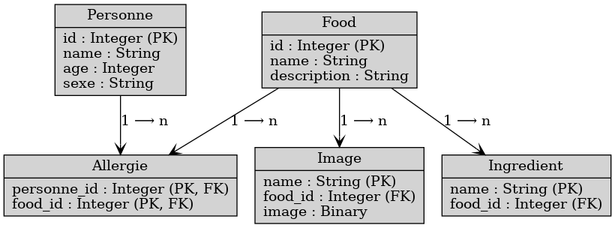

3.1. Relations

- Personne a une relation avec Manger (une personne peut manger plusieurs nourritures).
- Food a une relation avec Ingredient (une nourriture peut avoir plusieurs ingrédients).
- Manger relie Personne et Food.

4. Schéma d'Exécution via Docker

4.1. Structure du Dockerfile
Le fichier Dockerfile est structuré pour installer les prérequis nécessaires et l'application.
# Utiliser une image de base Python
FROM python:3.10-slim

# Installer les dépendances système
RUN apt-get update && apt-get install -y \
gcc \
libpq-dev \
python3-dev \
&& rm -rf /var/lib/apt/lists/*

# Définir le répertoire de travail
WORKDIR /FOODAPP

# Copier les fichiers de votre projet dans le conteneur
COPY requirements.txt requirements.txt
RUN pip install --upgrade pip && pip install --no-cache-dir -r requirements.txt
COPY . .

# Exposer le port de l'application
EXPOSE 5000

# Commande pour exécuter l'application
CMD ["flask", "run", "--host=0.0.0.0"]

4.2. Workflow Docker
- Construction de l'Image
  - L'image Docker est construite à l'aide de la commande suivante :
bash
- docker build -t mon_application_flask .
- Exécution du Conteneur
- Une fois l'image construite, le conteneur est exécuté :
bash
docker run -p 5000:5000 mon_application_flask

5. Algorithme allergie
Voici un algorithme simple pour déterminer la probabilité qu'une nourriture provoque une allergie à une personne, en fonction du nombre de fois qu'elle a mangé cette nourriture et du nombre de fois où cela a entraîné une allergie.

Algorithme
- Entrées :
  - n: nombre total de fois que la personne a mangé la nourriture.
  - a: nombre de fois que la nourriture a provoqué une allergie.
- Calcul de la probabilité :
  - Si n est égal à 0, alors la probabilité est indéfinie (ou 0% par défaut).
  - Sinon, la probabilité P que cette nourriture provoque une allergie est calculée comme suit :
P=na​
- Sortie :
  - Retourner la probabilité P.

Pseudocode
plaintext
fonction calculerProbabilite(n, a):
si n == 0 alors:
retourner "Indéfini" // ou retourner 0
fin si

P = a / n
retourner P
fin fonction

Exemple d'Utilisation
- Si une personne a mangé une nourriture 10 fois (n = 10) et a eu une allergie 2 fois (a = 2), la probabilité serait :
P = \frac{2}{10} = 0.2 \text{ (ou 20%)}
Cet algorithme simple vous permet d'évaluer rapidement la probabilité d'une allergie en fonction des données fournies.

5. Conclusion
Cette application permet une gestion simple et efficace des données relatives aux personnes, nourritures et ingrédients via une API Flask. L'utilisation de Docker facilite le déploiement et la gestion de l'environnement de développement. Le diagramme de classe et le schéma d'exécution clarifient la structure de l'application et son fonctionnement.Elle permettra ainsi aux utilisateurs de pouvoir mieux controller leur alimantation.

